tuple元祖 也叫sequence 或vector

与set或beg不同，element在tuple中顺序很重要，允许重复

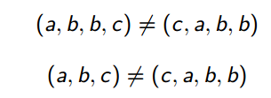

tuple的长度就是里面有几个element，叫做n-tuple 2-tuple也叫做ordered pair 3-tuple叫做ordered triple

对于两个集合来说，他们的ordered pair写成（a,b）形式a属于A，b属于B

注意区别是set是花括号，tuple是圆括号，tuple就是向量

笛卡尔积

List

一个list是一组有限有顺序的一个或多个element组成的sequence，可以被重复

list是可变的，tuple是不可变的

我们可以进入list中的两个元素 ,head与剩下的tail



head是

tail是

空List记做

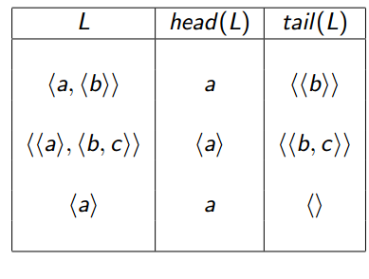

cons ，有两个参数，第一个作为head，第二个元素必须是 list形式，把第一个加到第二个里面

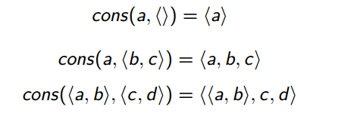



list，有多个参数，把所有参数组成一个新list，不回去出括号

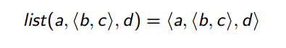

concat: 把所有现有list连在一起，去除前后括号

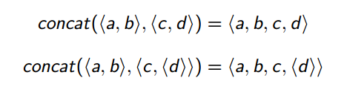

String，一组有限零个或多个element组成的sequence，这些element都是从叫alphabet的有限集合中拿出来的

可以生成的string就有

没有element的string叫做empty string，记做

string的长度

concat两个string

language，A生成的string的集合，

任何LANGUAGE都是的子集

